姓 名 | 周新凯  (字很多，没有空隙) | 性 别 | 男 | 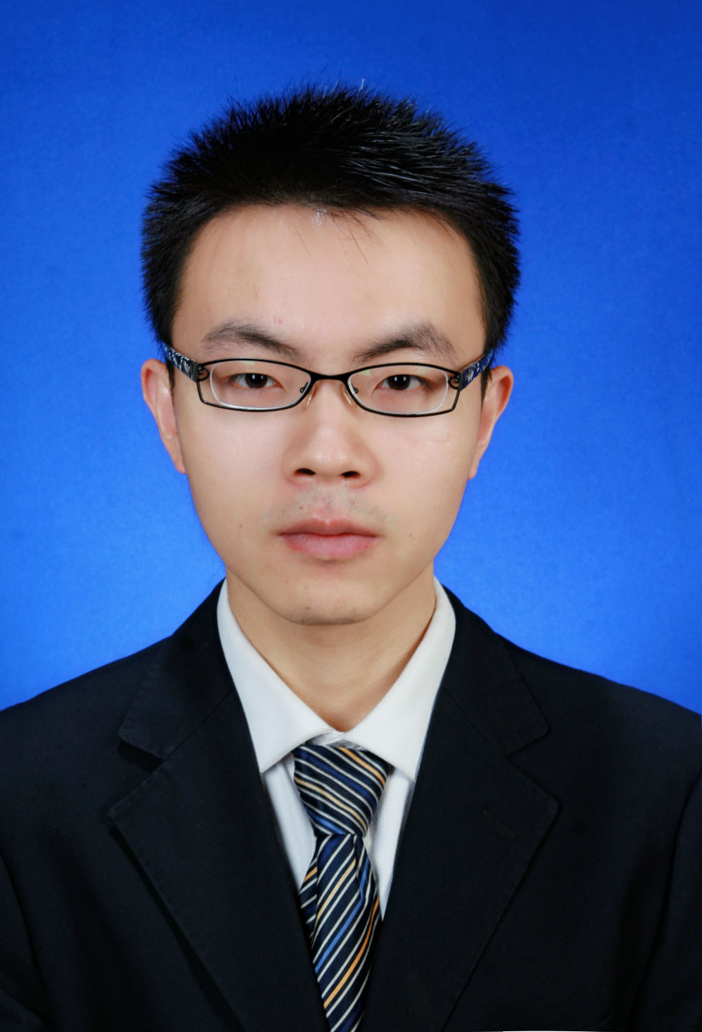
出生日期 | 1993.02.12 | 学 历 | 本科
毕业院校 | 西安理工大学 | 籍贯 | 陕西汉中
E-mail | 846673264@qq.com | 联系电话 | 18710629437
求职意向 | 软件开发工程师，尤其是智能硬件、医疗电子、移动互联、汽车电子、可穿戴设备等相关方面的
教育背景 | 2011.09-2015.07，西安理工大学，光信息科学与技术专业(偏计算机科学与技术专业方向)，本科  本人对计算机的原理和本质感兴趣，不是为了就业而学习，也不是为了拿高薪而学习，而是真的感兴趣，想把一切来龙去脉搞得清清楚楚而学习，故在在校期间通过各种途径(蹭课、自学、实践等)学习了我校计算机学院的基础专业课程，力求让自己成为一个优秀的技术型人才。
项目经历 | 【 项目一 】Linux平台下的微型操作系统（2013.10-2014.01）  这是我课余时间独立一人完成的。从开始512bytes的引导扇区到最后系统能像Linux使用一两个简单的命令。从汇编出发，以实现了4个简单的进程为基础，到拥有进程控制、进程间通信IPC 、文件系统FS、I/O系统等，并实现了fork、execv、printf等经典的系统调用，都只是出于一种好玩的心理。虽然其简陋到极致，没有性能可言，但对我收益匪浅。其后我又花了一周的时间看完了一本操作系统的理论书，完善了理论体系。  【 项目二】基于物联网的空气质量检测系统（2014.04-至今）  这是为下一届《挑战杯》做准备的一个项目。我主要负责关于对GPS、GPRS模块的编程，期间大量翻阅了《Unix环境高级编程》，熟悉了Linux下的串口编程。其外还完成了对PM2.5传感器的驱动开发。  【 项目三】基于51的低频信号发生器（2013.05-2013.06）  这是我大学中第一个比较完整的小项目。从原理图、PCB的绘制到软件设计我全程都积极参与，实现了正弦等5种波形输出，且自行编写的C代码第一次超过1000行。  此外自己也做过一些其它的小制作，Linux下基于GTK+的计算器，Linux下的ARP攻击、ping命令的实现，还有心形灯等一些电子相关的小制作
专业技能 | - 掌握计算机专业的基础课程  - 软件方面  - 熟练掌握C/C++，熟悉x86和ARM汇编，熟悉常用数据结构，略知Java  - 对操作系统原理有较为深刻的理解，了解Linux内核  - 熟悉socket网络编程，了解常见网络协议  - 熟悉Linux环境下编程，熟悉shell脚本语言  - 硬件方面  - 熟练掌握51、ARM9,熟悉msp430、ARM Cortex-M0的开发  - 对微机原理、接口技术、组原等计算机硬件基础有较为深刻的理解  - 有良好的电子、数字信号处理基础
大学最大的收获 | 在实践和自学的过程中培养了我敢于勇于接受新事物，不管是在生活中还是在学习中，希望每天都有新的东西，培养了较强的学习能力。在参加比赛和社会实践的过程中，切实提高了人际交往和团队合作等方面的能力。愿与锐意进取、管理规范的公司长期共同发展。
语言能力 | CET4 （395） 计算机二级
社会实践 | 2012.09-2013.12年在本校的工程训练中进行综合实践，期间认真参与学习，获得优秀  2013.05-2014.07年暑期参加了大学生电子设计竞赛培训，期间表现优秀，获得参赛资格  2014.07至2014.08在四川成都成量公司实习；参加了飞思卡尔智能车比赛
兴趣爱好 | 看新闻、旅游、骑行、热爱体育运动

